| **PÁGINA WEB CON HTML Y CSS** |
| --- |





Ángel González Martínez

Nicolás Jaraiz Bravo

Rubén Bautista Maya

SMX 2 A

**ÍNDICE**

**INTRODUCCIÓN 3**

OBJETIVO DE LA PÁGINA WEB 3

TECNOLOGÍAS EMPLEADAS 3

**ESTRUCTURA DE LA PÁGINA 4**

**ESTRUCTURA DEL HTML 7**

HEADER COMÚN ENTRE TODOS LOS HTML 7

INDEX.HTML 8

QUIENES_SOMOS.HTML 17

SERVICIOS.HTML 27

FAQ.HTML 32

CONTACTO.HTML 37

FOOTER COMÚN ENTRE TODOS LOS HTML 40

**ESTRUCTURA DEL CSS 42**

INDEX.CSS 47

QUIENES_SOMOS.CSS 52

SERVICIOS.CSS 56

FAQ.CSS 58

CONTACTO.CSS 60

**EXPLICACIÓN DE TODOS LOS PARÁMETROS USADOS EN EL CSS 63**

**RESULTADO FINAL DE LA PÁGINA 65**

### **INTRODUCCIÓN**

#### **OBJETIVO DE LA PÁGINA WEB**

El objetivo principal de la página web de Net RNA es dar a nuestros posibles clientes la oportunidad de conocernos, y que vean los servicios de diseño, instalación, mantenimiento y optimización de redes.

Con esta página, también buscamos que, aquellos clientes que quieran saber más sobre nosotros, puedan encontrar la manera de ponerse en contacto con nosotros y puedan recibir asesoramiento y soporte técnico.

#### **TECNOLOGÍAS EMPLEADAS**

**HTML (HyperText Markup Language)**



HTML es el lenguaje de marcado estándar para crear páginas web. Su principal función es estructurar y organizar el contenido de una página web mediante el uso de elementos y etiquetas. Cada elemento HTML se representa mediante una etiqueta específica que define el tipo de contenido y su propósito dentro del documento.

**CSS (Cascading Style Sheets)**



CSS es el lenguaje utilizado para describir la presentación de un documento escrito en HTML. CSS permite aplicar estilos a los elementos HTML, controlando aspectos como el diseño, los colores, las fuentes y la disposición del contenido en la página.

### **ESTRUCTURA DE LA PÁGINA**

Como nuestra página está hecha localmente, no teníamos que crear nada más que la carpeta contenedora de la misma, es por esto que nos ha quedado todo en este mismo directorio, el cual vamos a llamar nuestro espacio de trabajo.

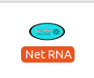

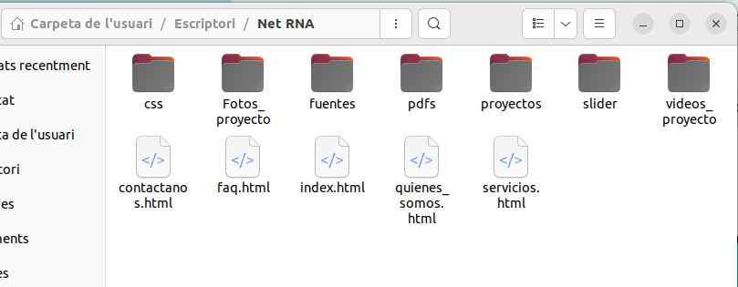

El contenido de la carpeta sería el siguiente:

* **Archivos HTML:** Concretamente, estamos hablando de 5 de ellos. Estos archivos son las distintas secciones de la página web.

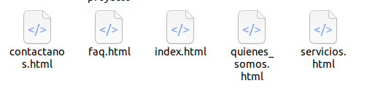

* **Archivos CSS:** Cada archivo HTML tiene su CSS. Los podemos encontrar en su carpeta, y editan el estilo de los distintos elementos introducidos en los archivos HTML.

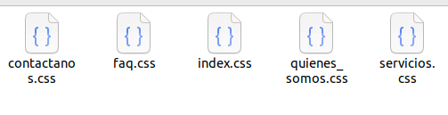

* **Fotos utilizadas en el proyecto:** Esta carpeta contiene todas y cada una de las fotos que se han introducido en la página.

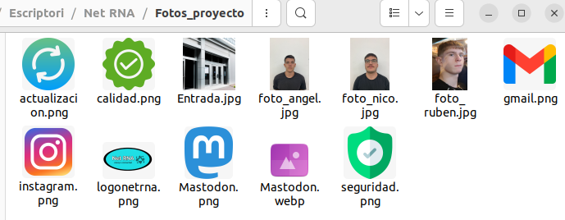

* **Fuentes:** Esta carpeta contiene los distintos tipos de letras que hemos estado aplicando en toda la página. Estos tipos de letra son también conocidos como Fuentes.

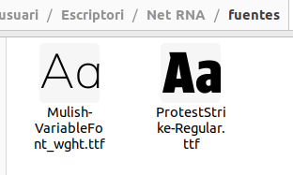

* **PDFs:** En esta carpeta vamos a encontrar los PDF que van a descargar los clientes en hacer click sobre los enlaces a más información acerca de distintos aspectos de la empresa.

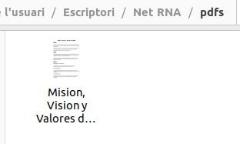

* **Proyectos:** Este directorio contiene las fotos de los distintos proyectos que hemos realizado, y que usamos para mostrar a los clientes como prueba de nuestra experiencia en el sector.

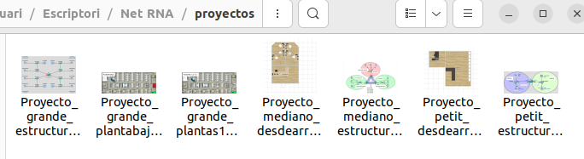

* **Slider:** En este directorio, vamos a encontrar las fotos de la infraestructura de la empresa que hemos utilizado para el slider de la página principal, en el cual van a estar rotando entre ellas constantemente.

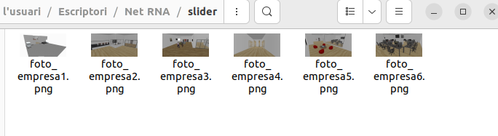

* **Vídeos:** Esta carpeta iba a contener todos los vídeos que íbamos a introducir en la página web, pero al final ha acabado conteniendo el vídeo que podemos observar de fondo en la página principal.

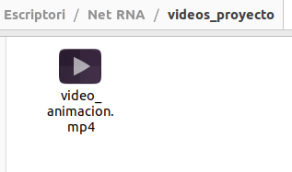

### **ESTRUCTURA DEL HTML**

A continuación, vamos a comentar la estructura del HTML, página por página, para poder contemplar los patrones que se han utilizado.

#### **HEADER COMÚN ENTRE TODOS LOS HTML**

Antes de comenzar con cada html de la página, cabe destacar que todos ellos comienzan con el siguiente código:

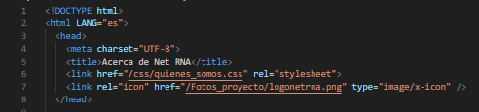

En este código, los aspectos más importantes a tener en cuenta serían:

* Título de la página
* Link al archivo CSS del HTML en cuestión
* Icono de la ventana de la página web

#### **INDEX.HTML**

En la página principal de nuestra web, tenemos el siguiente código en el <body></body>:

| <body>  <div class="lista_principio">  <ul class="header_principal">  <li class="h1"><a href="index.html" title="Página de Inicio">Página de Inicio</a></li>  <li class="h1"><a href="quienes_somos.html" title="Quiénes Somos">Acerca de Net RNA</a></li>  <li class="h1"><a href="servicios.html" title="Servicios">¿Qué ofrecemos?</a></li>  <li class="h1"><a href="faq.html" title="Preguntas Frecuentes">FAQ</a></li>  <li class="h1"><a href="contactanos.html" title="Contacto">Contáctanos</a></li>  <li class="h1">  <input class="buscar" name="buscar" placeholder="Buscar en Net RNA" type="search">  </li>  <li class="h1">  <button class="boton-buscar">Buscar</button>  </li>  <a href="index.html"><img class="logonetrna" src="Fotos_proyecto/logonetrna.png"></a>  </ul>  </div>  <video class="video" src="/videos_proyecto/video_animacion.mp4" autoplay="true" loop="true"></video>  <br><br><br><br><br><br><br><br><br><br><br><br><br>  <div class="textoinicial">  <h1 class="textoinicialtitulo">Net RNA S.COOP</h1>  <br><br>  <h4 class="textoinicialsegundotitulo">La gestión de redes, como nunca antes vista</h4>  </div>    <br><br><br><br><br><br><br><br><br><br><br><br><br><br><br><br><br><br><br><br>  <div class="carrusel_fotos">  <h2 class="titulo_cuerpo_pagina">Nuestras instalaciones</h2>  <div class="slider">  <ul>  <li><img src="/slider/foto_empresa1.png" alt=""></li>  <li><img src="/slider/foto_empresa2.png" alt=""></li>  <li><img src="/slider/foto_empresa3.png" alt=""></li>  <li><img src="/slider/foto_empresa4.png" alt=""></li>  <li><img src="/slider/foto_empresa5.png" alt=""></li>  <li><img src="/slider/foto_empresa6.png" alt=""></li>  </ul>  </div>  </div>  <div class="servicios_empresa">  <h2 class="titulo_cuerpo_pagina">Servicios de la empresa</h2>  <div class="lista_servicios">  <p class="li_1">Implementación, gestión y seguridad de redes informáticas</p>  <p>Actualizaciones de la infraestructura de red de las empresas</p>  </div>  </div>  <div class="proyectos_realizados">  <h2 class="titulo_cuerpo_pagina">Proyectos realizados</h2>  <div class="proyectos_ejemplos">  <div class="proyecto_petit">  <h3>Frutería Rosalín</h3>  <br>  <div class="imagen_explicacion">  <img class="imagen_desdearriba" src="/proyectos/Proyecto_petit_desdearriba.png" alt="">  <br>  <p class="explicacion_caso">La frutería Rosalín, siendo la más popular del barrio y con un espacio de 55 metros cuadrados, requería una solución de red que dividiera eficazmente el espacio entre los cajeros y la pequeña oficina administrativa. Se optó por establecer dos redes físicamente separadas para cumplir con este objetivo. Una red estaba dedicada exclusivamente a los cajeros, facilitando transacciones seguras y protegiendo la información financiera de los clientes. La otra red se reservó para la oficina, permitiendo a los empleados acceder a recursos compartidos y realizar tareas administrativas sin interferencias. Esta configuración proporcionaba un entorno de trabajo seguro y eficiente para ambos grupos en un área reducida, contribuyendo al éxito continuo de la frutería en su comunidad.</p>  </div>  <br>  <p class="texto_estructura">Estructura de red propuesta:</p>  <br>  <img class="imagen_estructurared" src="/proyectos/Proyecto_petit_estructurared.png" alt="">  </div>  <div class="proyecto_mediano">  <h3>Oficinas de tamaño medio ACA Homes</h3>  <br>  <div class="imagen_explicacion">  <img class="imagen_desdearriba" src="/proyectos/Proyecto_mediano_desdearriba.png" alt="">  <br>  <p class="explicacion_caso">ACA Homes, una empresa de tamaño medio con un espacio de aproximadamente 55 metros cuadrados, solicitaba una estructura de red que constaba de tres redes separadas. Una red estaba destinada al departamento de finanzas, asegurando la seguridad y privacidad de los datos financieros sensibles. Otra red se dedicaba al departamento de administración, permitiendo el acceso a recursos compartidos y la gestión eficiente de tareas administrativas. Finalmente, se estableció una tercera red para la recepción, facilitando la comunicación con los clientes y visitantes.  Para garantizar la conectividad entre las diferentes redes, se configuraron routers que facilitaban el enrutamiento entre ellas, permitiendo el intercambio de datos según las necesidades específicas de cada departamento. Esta estructura de red proporcionaba un entorno de trabajo seguro y eficiente para cada área funcional de ACA Homes, promoviendo la colaboración y la productividad en un espacio limitado.</p>  </div>  <br>  <p class="texto_estructura">Estructura de red propuesta:</p>  <br>  <img class="imagen_estructurared" src="/proyectos/Proyecto_mediano_estructurared.png" alt="">  </div>  <div class="proyecto_grande">  <h3>Empresa medianamente grande (Plantas 1, 2 y 3)</h3>  <br>  <div class="imagen_explicacion">  <img class="imagen_desdearriba" src="/proyectos/Proyecto_grande_plantas123.png" alt="">  <img class="imagen_desdearriba" src="/proyectos/Proyecto_grande_plantabaja.png" alt="">  <br>  </div>  <br>  <p class="explicacion_caso">JPA Cybersecurity, una empresa especializada en seguridad informática, ocupa un edificio de 1000 metros cuadrados distribuidos en tres plantas idénticas y una planta baja con una configuración ligeramente diferente debido a la presencia de la sala de servidores. La empresa deseaba implementar una infraestructura de red que proporcionara una red separada para cada planta, asegurando la conectividad y seguridad adecuadas en cada nivel.</p>  <br>  <p class="explicacion_caso">Para satisfacer esta necesidad, se propuso instalar routers en cada planta para gestionar su red individualmente. Cada planta tendría su propio conjunto de puntos de acceso para garantizar una cobertura wifi óptima en todas las áreas. Además, se establecería una conexión entre los routers de cada planta para permitir la comunicación entre ellas y facilitar el acceso a los recursos compartidos, como la sala de servidores ubicada en la planta baja.</p>  <br>  <p class="explicacion_caso">Esta configuración permitiría a JPA Cybersecurity mantener la seguridad y el control sobre cada red interna, adaptándose a las necesidades específicas de cada planta y promoviendo una comunicación eficiente y segura entre los empleados en todo el edificio.</p>  <br>  <p class="texto_estructura">Estructura de red propuesta:</p>  <br>  <img class="imagen_estructurared" src="/proyectos/Proyecto_grande_estructurared.png" alt="">  </div>  </div>  </div>  </body> |
| --- |

Del body, podemos observar las siguientes partes

**Header**

| <div class="lista_principio">  <ul class="header_principal">  <li class="h1"><a href="index.html" title="Página de Inicio">Página de Inicio</a></li>  <li class="h1"><a href="quienes_somos.html" title="Quiénes Somos">Acerca de Net RNA</a></li>  <li class="h1"><a href="servicios.html" title="Servicios">¿Qué ofrecemos?</a></li>  <li class="h1"><a href="faq.html" title="Preguntas Frecuentes">FAQ</a></li>  <li class="h1"><a href="contactanos.html" title="Contacto">Contáctanos</a></li>  <li class="h1">  <input class="buscar" name="buscar" placeholder="Buscar en Net RNA" type="search">  </li>  <li class="h1">  <button class="boton-buscar">Buscar</button>  </li>  <a href="index.html"><img class="logonetrna" src="Fotos_proyecto/logonetrna.png"></a>  </ul>  </div> |
| --- |

**Vídeo de fondo**

| <video class="video" src="/videos_proyecto/video_animacion.mp4" autoplay="true" loop="true"></video>  <br><br><br><br><br><br><br><br><br><br><br><br><br>  <div class="textoinicial">  <h1 class="textoinicialtitulo">Net RNA S.COOP</h1>  <br><br>  <h4 class="textoinicialsegundotitulo">La gestión de redes, como nunca antes vista</h4>  </div> |
| --- |

**Carrusel de fotos**

| <div class="carrusel_fotos">  <h2 class="titulo_cuerpo_pagina">Nuestras instalaciones</h2>  <div class="slider">  <ul>  <li><img src="/slider/foto_empresa1.png" alt=""></li>  <li><img src="/slider/foto_empresa2.png" alt=""></li>  <li><img src="/slider/foto_empresa3.png" alt=""></li>  <li><img src="/slider/foto_empresa4.png" alt=""></li>  <li><img src="/slider/foto_empresa5.png" alt=""></li>  <li><img src="/slider/foto_empresa6.png" alt=""></li>  </ul>  </div>  </div> |
| --- |

**Servicios de la empresa (de forma breve)**

| <div class="servicios_empresa">  <h2 class="titulo_cuerpo_pagina">Servicios de la empresa</h2>  <div class="lista_servicios">  <p class="li_1">Implementación, gestión y seguridad de redes informáticas</p>  <p>Actualizaciones de la infraestructura de red de las empresas</p>  </div>  </div> |
| --- |

Proyectos realizados

| <div class="proyectos_realizados">  <h2 class="titulo_cuerpo_pagina">Proyectos realizados</h2>  <div class="proyectos_ejemplos">  <div class="proyecto_petit">  <h3>Frutería Rosalín</h3>  <br>  <div class="imagen_explicacion">  <img class="imagen_desdearriba" src="/proyectos/Proyecto_petit_desdearriba.png" alt="">  <br>  <p class="explicacion_caso">La frutería Rosalín, siendo la más popular del barrio y con un espacio de 55 metros cuadrados, requería una solución de red que dividiera eficazmente el espacio entre los cajeros y la pequeña oficina administrativa. Se optó por establecer dos redes físicamente separadas para cumplir con este objetivo. Una red estaba dedicada exclusivamente a los cajeros, facilitando transacciones seguras y protegiendo la información financiera de los clientes. La otra red se reservó para la oficina, permitiendo a los empleados acceder a recursos compartidos y realizar tareas administrativas sin interferencias. Esta configuración proporcionaba un entorno de trabajo seguro y eficiente para ambos grupos en un área reducida, contribuyendo al éxito continuo de la frutería en su comunidad.</p>  </div>  <br>  <p class="texto_estructura">Estructura de red propuesta:</p>  <br>  <img class="imagen_estructurared" src="/proyectos/Proyecto_petit_estructurared.png" alt="">  </div>  <div class="proyecto_mediano">  <h3>Oficinas de tamaño medio ACA Homes</h3>  <br>  <div class="imagen_explicacion">  <img class="imagen_desdearriba" src="/proyectos/Proyecto_mediano_desdearriba.png" alt="">  <br>  <p class="explicacion_caso">ACA Homes, una empresa de tamaño medio con un espacio de aproximadamente 55 metros cuadrados, solicitaba una estructura de red que constaba de tres redes separadas. Una red estaba destinada al departamento de finanzas, asegurando la seguridad y privacidad de los datos financieros sensibles. Otra red se dedicaba al departamento de administración, permitiendo el acceso a recursos compartidos y la gestión eficiente de tareas administrativas. Finalmente, se estableció una tercera red para la recepción, facilitando la comunicación con los clientes y visitantes.  Para garantizar la conectividad entre las diferentes redes, se configuraron routers que facilitaban el enrutamiento entre ellas, permitiendo el intercambio de datos según las necesidades específicas de cada departamento. Esta estructura de red proporcionaba un entorno de trabajo seguro y eficiente para cada área funcional de ACA Homes, promoviendo la colaboración y la productividad en un espacio limitado.</p>  </div>  <br>  <p class="texto_estructura">Estructura de red propuesta:</p>  <br>  <img class="imagen_estructurared" src="/proyectos/Proyecto_mediano_estructurared.png" alt="">  </div>  <div class="proyecto_grande">  <h3>Empresa medianamente grande (Plantas 1, 2 y 3)</h3>  <br>  <div class="imagen_explicacion">  <img class="imagen_desdearriba" src="/proyectos/Proyecto_grande_plantas123.png" alt="">  <img class="imagen_desdearriba" src="/proyectos/Proyecto_grande_plantabaja.png" alt="">  <br>  </div>  <br>  <p class="explicacion_caso">JPA Cybersecurity, una empresa especializada en seguridad informática, ocupa un edificio de 1000 metros cuadrados distribuidos en tres plantas idénticas y una planta baja con una configuración ligeramente diferente debido a la presencia de la sala de servidores. La empresa deseaba implementar una infraestructura de red que proporcionara una red separada para cada planta, asegurando la conectividad y seguridad adecuadas en cada nivel.</p>  <br>  <p class="explicacion_caso">Para satisfacer esta necesidad, se propuso instalar routers en cada planta para gestionar su red individualmente. Cada planta tendría su propio conjunto de puntos de acceso para garantizar una cobertura wifi óptima en todas las áreas. Además, se establecería una conexión entre los routers de cada planta para permitir la comunicación entre ellas y facilitar el acceso a los recursos compartidos, como la sala de servidores ubicada en la planta baja.</p>  <br>  <p class="explicacion_caso">Esta configuración permitiría a JPA Cybersecurity mantener la seguridad y el control sobre cada red interna, adaptándose a las necesidades específicas de cada planta y promoviendo una comunicación eficiente y segura entre los empleados en todo el edificio.</p>  <br>  <p class="texto_estructura">Estructura de red propuesta:</p>  <br>  <img class="imagen_estructurared" src="/proyectos/Proyecto_grande_estructurared.png" alt="">  </div>  </div>  </div> |
| --- |

#### **QUIENES_SOMOS.HTML**

En esta página, vamos a introducir toda la información necesaria para que nuestros clientes puedan saber más acerca de nosotros. Este es el contenido del <body></body>:

| <body>  <div class="lista_principio">  <ul class="header_principal">  <li class="h1"><a href="index.html" title="Página de Inicio">Página de Inicio</a></li>  <li class="h1"><a href="quienes_somos.html" title="Quiénes Somos">Acerca de Net RNA</a></li>  <li class="h1"><a href="servicios.html" title="Servicios">¿Qué ofrecemos?</a></li>  <li class="h1"><a href="faq.html" title="Preguntas Frecuentes">FAQ</a></li>  <li class="h1"><a href="contactanos.html" title="Contacto">Contáctanos</a></li>  <li class="h1">  <input class="buscar" name="buscar" placeholder="Buscar en Net RNA" type="search">  </li>  <li class="h1">  <button class="boton-buscar">Buscar</button>  </li>  <a href="index.html"><img class="logonetrna" src="Fotos_proyecto/logonetrna.png"></a>  </ul>  </div>  <div>  <p class="espacio"></p>  </div>    <quienes_somos>  <div class="info_basica">  <h2 class="titulo">Acerca de Net RNA</h2>  <div class="frase1">  <h3 class="que_somos">¿Qué es S. Coop Net RNA?</h3>  <br>  <p class="respuesta_que_somos">  S. Coop. Net RNA es una empresa que se dedica a ofrecer servicios de diseño, implementación y gestión de redes para empresas de cualquier tamaño.  Toda empresa necesita una infraestructura de red segura y eficiente, por eso, nuestra empresa es la encargada de que esos dos factores se hagan realidad.  </p>  <br>  </div>  <div class="frase2">  <h3 class="surgimiento_idea">¿Cómo surgió la idea?</h3>  <br>  <p class="re_surgimiento_idea">  La idea del proyecto era, en sus inicios, formar una empresa del sector informático, esta empresa fue en su lugar NetConnect Solutions. Debido a que el nombre era bastante mediocre, recurrimos a la creación de uno nuevo, uno que fuera renovador para la empresa, el cual es Net RNA, y su principal función y objetivo es ofrecer servicios de gestión y mantenimiento de red a infraestructuras empresariales.  </p>  <br>  </div>  <div class="frase3">  <h3 class="prioridad">¿Y... Cuál es nuestra prioridad?</h3>  <br>  <p class="re_prioridad">  Nuestra prioridad principal es lograr ayudar y dar soporte a aquellas empresas y organizaciones las cuales requieren del montaje de la infraestructura de red y el cableado estructurado de las instalaciones de las empresas solicitantes de cualquier tamaño, como los servicios de DHCP y DNS (entre otros) por medio de la creación de una página web y las redes sociales correspondientes. Toda empresa necesita una infraestructura de red segura y eficiente, por eso, nuestra empresa es la encargada de que esos dos factores se hagan realidad.  </p>  <br>  </div>  <div class="frase4">  <h3 class="especializacion">En qué se especializa Net RNA</h3>  <br>  <p class="re_especializacion">  S. Coop. Net RNA es una empresa que se especializa en servicios de diseño y gestión de redes, orientada para todo el mundo.  </p>  </div>  </div>  <div class="promotores">  <div class="titulo2">  <h2 class="titulo">Promotores</h2>  </div>    <div class="angel">  <h3 class="titulo_angel">Ángel González Martínez</h3>  <br>  <div class="foto_angel">  <img src="/Fotos_proyecto/foto_angel.jpg" width="200px">  </div>  <div class="texto_angel">  <p>  Comenzamos explicando a nuestros promotores, empezamos por Angel Gonzalez Martinez.  Ángel es una persona madura y responsable, es la persona que siempre da la última palabra sobre las decisiones que tomamos en conjunto, ya que su punto de vista la gran mayoría de veces es correcta, por ello tiene esta responsabilidad.  </p>  <br>  </div>  </div>  <br>  <div class="ruben">  <h3 class="titulo_ruben">Rubén Bautista Maya</h3>  <br>  <div class="foto_ruben">  <img src="/Fotos_proyecto/foto_ruben.jpg" width="200px">  </div>  <div class="texto_ruben">  <p>  Por otra parte tenemos a Ruben Bautista, una persona organizada y hábil mentalmente, sus trabajos los realiza con gran velocidad y eficacia, por ello es el responsable de hacer los trabajos más tardíos, de esta manera se crea un equilibrio dentro de la empresa, para así facilitar la producción y organización.  </p>  <br>  </div>  </div>  <br>  <div class="nico">  <h3 class="titulo_nico">Nicolás Jaraiz Bravo</h3>  <br>  <div class="foto_nico">  <img src="/Fotos_proyecto/foto_nico.jpg" width="200px">  </div>  <div class="texto_nico">  <p>  Por último tenemos a Nicolás Jaraíz, es una persona versátil y con gran capacidad de resolución de problemas, es la persona responsable de los socios, trabajadores, ingresos, proveedores y gastos de la empresa.  Es el encargado de de las RRSS(redes sociales) y de la gran mayoría del marketing empresarial, para así poder ganar más socios o clientes.  </p>  <br>  </div>  </div>  </div>  <div class="cultura_empresarial">  <div class="titulo3">  <h2 class="titulo">Cultura empresarial</h2>  </div>  <div class="texto_culturaem">  <div class="parrafo0">  <p>De forma muy breve, la cultura empresarial de nuestra empresa es la siguiente:</p>  </div>  <div class="parrafo2">  <h3 class="mision">Misión</h3>  <p class="texto_mision">Nuestra misión es brindar soluciones de red confiables y personalizadas para impulsar el éxito de nuestros clientes.</p>  </div>  <br>  <div class="parrafo2">  <h3 class="vision">Visión</h3>  <p class="texto_vision">Ser reconocidos como líderes en el sector de servicios de red, ofreciendo innovación y calidad.</p>  </div>  <br>  <div class="parrafo2">  <h3 class="valores">Valores</h3>  <p class="texto_valores">Compromiso con la excelencia, integridad, orientación al cliente y aprendizaje continuo.</p>  </div>  <div class="parrafo1">  <a href="/pdfs/Mision, Vision y Valores de RNA.pdf">Para más información acerca de nuestra cultura empresarial, consultar el siguiente enlace</a>  </div>  </div>  </div>  </quienes_somos>  </body> |
| --- |

Del body, podemos identificar las siguientes partes:

**Header**

| <div class="lista_principio">  <ul class="header_principal">  <li class="h1"><a href="index.html" title="Página de Inicio">Página de Inicio</a></li>  <li class="h1"><a href="quienes_somos.html" title="Quiénes Somos">Acerca de Net RNA</a></li>  <li class="h1"><a href="servicios.html" title="Servicios">¿Qué ofrecemos?</a></li>  <li class="h1"><a href="faq.html" title="Preguntas Frecuentes">FAQ</a></li>  <li class="h1"><a href="contactanos.html" title="Contacto">Contáctanos</a></li>  <li class="h1">  <input class="buscar" name="buscar" placeholder="Buscar en Net RNA" type="search">  </li>  <li class="h1">  <button class="boton-buscar">Buscar</button>  </li>  <a href="index.html"><img class="logonetrna" src="Fotos_proyecto/logonetrna.png"></a>  </ul>  </div> |
| --- |

**Quienes somos → Información básica**

| <div class="info_basica">  <h2 class="titulo">Acerca de Net RNA</h2>  <div class="frase1">  <h3 class="que_somos">¿Qué es S. Coop Net RNA?</h3>  <br>  <p class="respuesta_que_somos">  S. Coop. Net RNA es una empresa que se dedica a ofrecer servicios de diseño, implementación y gestión de redes para empresas de cualquier tamaño.  Toda empresa necesita una infraestructura de red segura y eficiente, por eso, nuestra empresa es la encargada de que esos dos factores se hagan realidad.  </p>  <br>  </div> |
| --- |

**Quienes somos → Surgimiento de la idea**

| <div class="frase2">  <h3 class="surgimiento_idea">¿Cómo surgió la idea?</h3>  <br>  <p class="re_surgimiento_idea">  La idea del proyecto era, en sus inicios, formar una empresa del sector informático, esta empresa fue en su lugar NetConnect Solutions. Debido a que el nombre era bastante mediocre, recurrimos a la creación de uno nuevo, uno que fuera renovador para la empresa, el cual es Net RNA, y su principal función y objetivo es ofrecer servicios de gestión y mantenimiento de red a infraestructuras empresariales.  </p>  <br>  </div> |
| --- |

**Quienes somos → Nuestra prioridad**

| <div class="frase3">  <h3 class="prioridad">¿Y... Cuál es nuestra prioridad?</h3>  <br>  <p class="re_prioridad">  Nuestra prioridad principal es lograr ayudar y dar soporte a aquellas empresas y organizaciones las cuales requieren del montaje de la infraestructura de red y el cableado estructurado de las instalaciones de las empresas solicitantes de cualquier tamaño, como los servicios de DHCP y DNS (entre otros) por medio de la creación de una página web y las redes sociales correspondientes. Toda empresa necesita una infraestructura de red segura y eficiente, por eso, nuestra empresa es la encargada de que esos dos factores se hagan realidad.  </p>  <br>  </div> |
| --- |

**Quienes somos → ¿En qué nos especializamos?**

| <div class="frase4">  <h3 class="especializacion">En qué se especializa Net RNA</h3>  <br>  <p class="re_especializacion">  S. Coop. Net RNA es una empresa que se especializa en servicios de diseño y gestión de redes, orientada para todo el mundo.  </p>  </div>  </div> |
| --- |

**Quienes somos → Presentación de los promotores**

| <div class="promotores">  <div class="titulo2">  <h2 class="titulo">Promotores</h2>  </div>    <div class="angel">  <h3 class="titulo_angel">Ángel González Martínez</h3>  <br>  <div class="foto_angel">  <img src="/Fotos_proyecto/foto_angel.jpg" width="200px">  </div>  <div class="texto_angel">  <p>  Comenzamos explicando a nuestros promotores, empezamos por Angel Gonzalez Martinez.  Ángel es una persona madura y responsable, es la persona que siempre da la última palabra sobre las decisiones que tomamos en conjunto, ya que su punto de vista la gran mayoría de veces es correcta, por ello tiene esta responsabilidad.  </p>  <br>  </div>  </div>  <br>  <div class="ruben">  <h3 class="titulo_ruben">Rubén Bautista Maya</h3>  <br>  <div class="foto_ruben">  <img src="/Fotos_proyecto/foto_ruben.jpg" width="200px">  </div>  <div class="texto_ruben">  <p>  Por otra parte tenemos a Ruben Bautista, una persona organizada y hábil mentalmente, sus trabajos los realiza con gran velocidad y eficacia, por ello es el responsable de hacer los trabajos más tardíos, de esta manera se crea un equilibrio dentro de la empresa, para así facilitar la producción y organización.  </p>  <br>  </div>  </div>  <br>  <div class="nico">  <h3 class="titulo_nico">Nicolás Jaraiz Bravo</h3>  <br>  <div class="foto_nico">  <img src="/Fotos_proyecto/foto_nico.jpg" width="200px">  </div>  <div class="texto_nico">  <p>  Por último tenemos a Nicolás Jaraíz, es una persona versátil y con gran capacidad de resolución de problemas, es la persona responsable de los socios, trabajadores, ingresos, proveedores y gastos de la empresa.  Es el encargado de de las RRSS(redes sociales) y de la gran mayoría del marketing empresarial, para así poder ganar más socios o clientes.  </p>  <br>  </div>  </div>  </div> |
| --- |

**Quienes somos → Cultura empresarial**

| <div class="cultura_empresarial">  <div class="titulo3">  <h2 class="titulo">Cultura empresarial</h2>  </div>  <div class="texto_culturaem">  <div class="parrafo0">  <p>De forma muy breve, la cultura empresarial de nuestra empresa es la siguiente:</p>  </div>  <div class="parrafo2">  <h3 class="mision">Misión</h3>  <p class="texto_mision">Nuestra misión es brindar soluciones de red confiables y personalizadas para impulsar el éxito de nuestros clientes.</p>  </div>  <br>  <div class="parrafo2">  <h3 class="vision">Visión</h3>  <p class="texto_vision">Ser reconocidos como líderes en el sector de servicios de red, ofreciendo innovación y calidad.</p>  </div>  <br>  <div class="parrafo2">  <h3 class="valores">Valores</h3>  <p class="texto_valores">Compromiso con la excelencia, integridad, orientación al cliente y aprendizaje continuo.</p>  </div>  <div class="parrafo1">  <a href="/pdfs/Mision, Vision y Valores de RNA.pdf">Para más información acerca de nuestra cultura empresarial, consultar el siguiente enlace</a>  </div>  </div>  </div> |
| --- |

#### **SERVICIOS.HTML**

En esta página, vamos a mostrar los servicios que ofrecemos en nuestra empresa, y tiene el siguiente <body></body>:

| <body>  <div class="lista_principio">  <ul class="header_principal">  <li class="h1"><a href="index.html" title="Página de Inicio">Página de Inicio</a></li>  <li class="h1"><a href="quienes_somos.html" title="Quiénes Somos">Acerca de Net RNA</a></li>  <li class="h1"><a href="servicios.html" title="Servicios">¿Qué ofrecemos?</a></li>  <li class="h1"><a href="faq.html" title="Preguntas Frecuentes">FAQ</a></li>  <li class="h1"><a href="contactanos.html" title="Contacto">Contáctanos</a></li>  <li class="h1">  <input class="buscar" name="buscar" placeholder="Buscar en Net RNA" type="search">  </li>  <li class="h1">  <button class="boton-buscar">Buscar</button>  </li>  <a href="index.html"><img class="logonetrna" src="Fotos_proyecto/logonetrna.png"></a>  </ul>  </div>    <div>  <p class="espacio"></p>  </div>  <div class="contenido_servicios">  <div class="titulo_conteido_servicios">  <h2 class="title">Servicios de Net RNA</h2>  </div>  <div class="texto_contenido_servicios">  <p class="parrafo0">Diseñamos redes personalizadas que dependen de lo que el cliente nos encarga, siempre con el mejor servicio y la mejor calidad, realizando un estudio previo del cliente y su empresa para que nuestro trabajo se adapte de la mejor manera posible a sus necesidades.</p>  <div class="texto1">  <h3 class="titulo1">Implementación de redes</h3>  <p class="parrafo1">Configuramos e instalamos infraestructuras de red, incluyendo routers, switches, servidores DHCP con nuestros socios de Kea, firewalls y sistemas de cableado, asegurando un funcionamiento óptimo.</p>  </div>  <br>  <div class="texto2">  <h3 class="titulo1">Gestión de redes</h3>  <p class="parrafo1">Damos servicio profesional y personalizado a cada empresa, siempre con los mejores asistentes durante una gran parte del día.</p>  </div>  <br>  <div class="texto3">  <h3 class="titulo1">Seguridad de redes </h3>  <p class="parrafo1">Diseñamos medidas de seguridad efectivas, ya sean firewalls, sistemas de detección de intrusiones y siempre respetando las políticas de seguridad, para así proteger a cualquier empresa de una amenaza.</p>  </div>  <br>  <div class="texto4">  <h3 class="titulo1">Actualizaciones</h3>  <p class="parrafo2">Ayudamos a adaptar y actualizar las infraestructuras de nuestros clientes a las últimas tecnologías del mercado.</p>  <p class="parrafo1">Ofrecemos soporte a la empresa mientras ésta aumenta sus infraestructuras de red para así mantenerse a día con tecnologías usadas actualmente en el mercado</p>  </div>  </div>  <div class="logos_confianza">  <img src="/Fotos_proyecto/calidad.png" width="200px" height="200px">  <img src="/Fotos_proyecto/seguridad.png" width="200px" height="200px">  <img src="/Fotos_proyecto/actualizacion.png" width="200px" height="200px">  </div>  </div>  </body> |
| --- |

Del body, podemos distinguir los siguientes apartados:

**Header**

| <div class="lista_principio">  <ul class="header_principal">  <li class="h1"><a href="index.html" title="Página de Inicio">Página de Inicio</a></li>  <li class="h1"><a href="quienes_somos.html" title="Quiénes Somos">Acerca de Net RNA</a></li>  <li class="h1"><a href="servicios.html" title="Servicios">¿Qué ofrecemos?</a></li>  <li class="h1"><a href="faq.html" title="Preguntas Frecuentes">FAQ</a></li>  <li class="h1"><a href="contactanos.html" title="Contacto">Contáctanos</a></li>  <li class="h1">  <input class="buscar" name="buscar" placeholder="Buscar en Net RNA" type="search">  </li>  <li class="h1">  <button class="boton-buscar">Buscar</button>  </li>  <a href="index.html"><img class="logonetrna" src="Fotos_proyecto/logonetrna.png"></a>  </ul>  </div> |
| --- |

**Servicios que ofrecemos**

| <div class="contenido_servicios">  <div class="titulo_conteido_servicios">  <h2 class="title">Servicios de Net RNA</h2>  </div>  <div class="texto_contenido_servicios">  <p class="parrafo0">Diseñamos redes personalizadas que dependen de lo que el cliente nos encarga, siempre con el mejor servicio y la mejor calidad, realizando un estudio previo del cliente y su empresa para que nuestro trabajo se adapte de la mejor manera posible a sus necesidades.</p>  <div class="texto1">  <h3 class="titulo1">Implementación de redes</h3>  <p class="parrafo1">Configuramos e instalamos infraestructuras de red, incluyendo routers, switches, servidores DHCP con nuestros socios de Kea, firewalls y sistemas de cableado, asegurando un funcionamiento óptimo.</p>  </div>  <br>  <div class="texto2">  <h3 class="titulo1">Gestión de redes</h3>  <p class="parrafo1">Damos servicio profesional y personalizado a cada empresa, siempre con los mejores asistentes durante una gran parte del día.</p>  </div>  <br>  <div class="texto3">  <h3 class="titulo1">Seguridad de redes </h3>  <p class="parrafo1">Diseñamos medidas de seguridad efectivas, ya sean firewalls, sistemas de detección de intrusiones y siempre respetando las políticas de seguridad, para así proteger a cualquier empresa de una amenaza.</p>  </div>  <br>  <div class="texto4">  <h3 class="titulo1">Actualizaciones</h3>  <p class="parrafo2">Ayudamos a adaptar y actualizar las infraestructuras de nuestros clientes a las últimas tecnologías del mercado.</p>  <p class="parrafo1">Ofrecemos soporte a la empresa mientras ésta aumenta sus infraestructuras de red para así mantenerse a día con tecnologías usadas actualmente en el mercado</p>  </div>  </div> |
| --- |

Y por último, unos logos muy bonitos que nos parecían agradables de introducir en la página.

| <div class="logos_confianza">  <img src="/Fotos_proyecto/calidad.png" width="200px" height="200px">  <img src="/Fotos_proyecto/seguridad.png" width="200px" height="200px">  <img src="/Fotos_proyecto/actualizacion.png" width="200px" height="200px">  </div>  </div> |
| --- |

#### **FAQ.HTML**

En esta página, vamos a introducir 10 de las preguntas que más nos han hecho desde que la empresa fue creada, es por eso, que hay que elegir de manera minuciosa las más convenientes para que los clientes puedan resolver la mayoría de dudas que presenten.

Este es el contenido del <body></body>, en el cual se aprecian las 10 preguntas con sus respuestas correspondientes:

| <body>  <div class="lista_principio">  <ul class="header_principal">  <li class="h1"><a href="index.html" title="Página de Inicio">Página de Inicio</a></li>  <li class="h1"><a href="quienes_somos.html" title="Quiénes Somos">Acerca de Net RNA</a></li>  <li class="h1"><a href="servicios.html" title="Servicios">¿Qué ofrecemos?</a></li>  <li class="h1"><a href="faq.html" title="Preguntas Frecuentes">FAQ</a></li>  <li class="h1"><a href="contactanos.html" title="Contacto">Contáctanos</a></li>  <li class="h1">  <input class="buscar" name="buscar" placeholder="Buscar en Net RNA" type="search">  </li>  <li class="h1">  <button class="boton-buscar">Buscar</button>  </li>  <a href="index.html"><img class="logonetrna" src="Fotos_proyecto/logonetrna.png"></a>  </ul>  </div>  <preguntasfrecuentes>  <preguntas class="preguntas">  <div>  <p class="espacio"></p>  </div>  <div class="pregunta1">  <h2>Pregunta 1</h2>  <br>  <p class="pregunta">¿Qué es S. Coop. Net RNA y cuál es su función principal?</p>  <br>  <p class="respuesta">S. Coop. Net RNA es una empresa especializada en ofrecer servicios de diseño, implementación y gestión de redes para empresas de cualquier tamaño. Su función principal es garantizar que las infraestructuras de red sean seguras y eficientes.</p>    </div>  <div class="pregunta2">  <h2>Pregunta 2</h2>  <br>  <p class="pregunta">¿Qué servicios ofrece S. Coop. Net RNA?</p>  <br>  <p class="respuesta">Ofrece una variedad de servicios, incluyendo diseño de redes, implementación de infraestructuras de red, gestión de redes, montaje de infraestructura y cableado estructurado, así como configuración de servicios como DHCP y DNS entre otros</p>    </div>  <div class="pregunta3">  <h2>Pregunta 3</h2>  <br>  <p class="pregunta">¿Por qué elegir a S. Coop. Net RNA para las necesidades de red de mi empresa?</p>  <br>  <p class="respuesta">S. Coop. Net RNA se destaca por su enfoque en la seguridad y eficiencia de las redes. Además, su experiencia y compromiso con el servicio al cliente garantizan resultados óptimos para las empresas de cualquier tamaño.</p>  </div>  <div class="pregunta4">  <h2>Pregunta 4</h2>  <br>  <p class="pregunta">¿Qué diferencia a S. Coop. Net RNA de otras empresas similares?</p>  <br>  <p class="respuesta">S. Coop. Net RNA se distingue por su atención personalizada a las necesidades específicas de cada cliente, así como por su enfoque en la seguridad de las redes. Su experiencia y conocimientos técnicos les permiten ofrecer soluciones efectivas y a medida.</p>  </div>  <div class="pregunta5">  <h2>Pregunta 5</h2>  <br>  <p class="pregunta">¿Cómo puedo contactar a S. Coop. Net RNA para solicitar sus servicios?</p>  <br>  <p class="respuesta">Puedes contactar a S. Coop. Net RNA a través de su página web oficial, donde encontrarás información detallada sobre sus servicios y formas de contacto. También puedes comunicarte con ellos a través de sus redes sociales correspondientes.</p>  </div>  <div class="pregunta6">  <h2>Pregunta 6</h2>  <br>  <p class="pregunta">¿Qué tipo de empresas pueden beneficiarse de los servicios de S. Coop. Net RNA?</p>  <br>  <p class="respuesta">S. Coop. Net RNA ofrece sus servicios a empresas de cualquier tamaño y sector que requieran una infraestructura de red segura y eficiente. Desde pequeñas empresas hasta grandes corporaciones, todos pueden beneficiarse de sus servicios.</p>  </div>  <div class="pregunta7">  <h2>Pregunta 7</h2>  <br>  <p class="pregunta">¿S. Coop. Net RNA ofrece servicios de soporte técnico continuo?</p>  <br>  <p class="respuesta">Sí, S. Coop. Net RNA ofrece servicios de soporte técnico continuo para garantizar el funcionamiento óptimo de las redes de sus clientes. Están disponibles para resolver cualquier problema o duda que pueda surgir en relación con la infraestructura de red.</p>  </div>  <div class="pregunta8">  <h2>Pregunta 8</h2>  <br>  <p class="pregunta">¿Cuál es la filosofía de S. Coop. Net RNA?</p>  <br>  <p class="respuesta">La filosofía de S. Coop. Net RNA es centrarse en las necesidades del cliente y proporcionar soluciones de alta calidad y confiables en el ámbito de las redes empresariales. Su objetivo es garantizar la satisfacción del cliente y contribuir al éxito de sus operaciones a través de infraestructuras de red sólidas y seguras.</p>  </div>  <div class="pregunta9">  <h2>Pregunta 9</h2>  <br>  <p class="pregunta">¿S. Coop. Net RNA ofrece servicios de consultoría en redes?</p>  <br>  <p class="respuesta">Sí, además de los servicios de diseño, implementación y gestión de redes, S. Coop. Net RNA también ofrece servicios de consultoría en redes. Su equipo de expertos puede asesorar a las empresas en la planificación y optimización de sus infraestructuras de red.</p>  </div>  <div class="pregunta10">  <h2>Pregunta 10</h2>  <br>  <p class="pregunta">¿Cómo se originó el nombre "Net RNA"?</p>  <br>  <p class="respuesta">"Net RNA" surgió como un nuevo nombre para la empresa, reemplazando a "NetConnect Solutions". El cambio se realizó para reflejar mejor la especialización de la empresa en servicios de gestión y mantenimiento de redes empresariales, así como para ofrecer una identidad más distintiva y memorable.</p>  </div>    </preguntas>  </preguntasfrecuentes> |
| --- |

Del body no se puede distinguir mucho más, porque solamente presenta las 10 preguntas con las respuestas, por lo tanto, no hace falta distinguir ninguna parte.

#### **CONTACTO.HTML**

Esta es la página más simple, y la que menos código tiene, pero a la vez es la que les proporciona a los clientes la información necesaria para contactar con nosotros.

Este sería el contenido del <body></body>:

| <body>  <div class="lista_principio">  <ul class="header_principal">  <li class="h1"><a href="index.html" title="Página de Inicio">Página de Inicio</a></li>  <li class="h1"><a href="quienes_somos.html" title="Quiénes Somos">Acerca de Net RNA</a></li>  <li class="h1"><a href="servicios.html" title="Servicios">¿Qué ofrecemos?</a></li>  <li class="h1"><a href="faq.html" title="Preguntas Frecuentes">FAQ</a></li>  <li class="h1"><a href="contactanos.html" title="Contacto">Contáctanos</a></li>  <li class="h1">  <input class="buscar" name="buscar" placeholder="Buscar en Net RNA" type="search">  </li>  <li class="h1">  <button class="boton-buscar">Buscar</button>  </li>  <a href="index.html"><img class="logonetrna" src="Fotos_proyecto/logonetrna.png"></a>  </ul>  </div>  <div>  <p class="espacio"></p>  </div>  <contacto>  <div class="titulocontacto">  <h2>Contacto de Net RNA</h2>  </div>  <div class="contactonetrnabody">  <div>  <p>¿Tienes alguna duda acerca de tu nueva infraestructura de red? ¿E incluso alguna duda sobre nosotros? No te preocupes, si no te has dado cuenta aún, al final de cada página encontrarás nuestras posibles opciones de contacto, o bien, accediendo a esta página, ponte en contacto con nosotros y trataremos de solucionar esa duda lo antes posible.</p>  </div>  </div>  </contacto>  <div class="recuadro_contacto">  <div class="cuadro">  <h2 class="nose">Net RNA</h2>  <h4 class="direccion">Av. de l'Anselm de Riu, 10, Santa Coloma de Gramenet, Barcelona</h4>  <h2 class="telefono">(+34) 659 294 669</h2>  <div class="emails">  <h2>angelgonzalez@elpuig.xeill.net</h2>  <h2>njaraiz@elpuig.xeill.net</h2>  <h2>rbautista@elpuig.xeill</h2>  <iframe class="mapa" src="https://www.google.com/maps/embed?pb=!1m14!1m8!1m3!1d11961.002909511142!2d2.201574!3d41.455477!3m2!1i1024!2i768!4f13.1!3m3!1m2!1s0x12a4bcf46157fc81%3A0xd72d4e2e89621991!2sAv.%20de%20l'Anselm%20de%20Riu%2C%2010%2C%2008924%20Santa%20Coloma%20de%20Gramenet%2C%20Barcelona%2C%20Espanya!5e0!3m2!1sca!2sus!4v1683619757160!5m2!1sca!2sus" width="480" height="350" style="border:0;" allowfullscreen loading="lazy" frameborder="10"></iframe>  </div>  </div>  <div class="imagen_entrada">  <img src="/Fotos_proyecto/Entrada.jpg" width="600px" alt="">  </div>  </div> |
| --- |

Del body, podemos distinguir tres partes:

Texto principal contacto

| <contacto>  <div class="titulocontacto">  <h2>Contacto de Net RNA</h2>  </div>  <div class="contactonetrnabody">  <div>  <p>¿Tienes alguna duda acerca de tu nueva infraestructura de red? ¿E incluso alguna duda sobre nosotros? No te preocupes, si no te has dado cuenta aún, al final de cada página encontrarás nuestras posibles opciones de contacto, o bien, accediendo a esta página, ponte en contacto con nosotros y trataremos de solucionar esa duda lo antes posible.</p>  </div>  </div>  </contacto> |
| --- |

**Recuadro de contacto y mapa de localización**

| <div class="recuadro_contacto">  <div class="cuadro">  <h2 class="nose">Net RNA</h2>  <h4 class="direccion">Av. de l'Anselm de Riu, 10, Santa Coloma de Gramenet, Barcelona</h4>  <h2 class="telefono">(+34) 659 294 669</h2>  <div class="emails">  <h2>angelgonzalez@elpuig.xeill.net</h2>  <h2>njaraiz@elpuig.xeill.net</h2>  <h2>rbautista@elpuig.xeill</h2>  <iframe class="mapa" src="https://www.google.com/maps/embed?pb=!1m14!1m8!1m3!1d11961.002909511142!2d2.201574!3d41.455477!3m2!1i1024!2i768!4f13.1!3m3!1m2!1s0x12a4bcf46157fc81%3A0xd72d4e2e89621991!2sAv.%20de%20l'Anselm%20de%20Riu%2C%2010%2C%2008924%20Santa%20Coloma%20de%20Gramenet%2C%20Barcelona%2C%20Espanya!5e0!3m2!1sca!2sus!4v1683619757160!5m2!1sca!2sus" width="480" height="350" style="border:0;" allowfullscreen loading="lazy" frameborder="10"></iframe>  </div>  </div> |
| --- |

**Foto de la entrada a nuestras instalaciones**

| <div class="imagen_entrada">  <img src="/Fotos_proyecto/Entrada.jpg" width="600px" alt="">  </div>  </div> |
| --- |

#### **FOOTER COMÚN ENTRE TODOS LOS HTML**

Algo positivo de realizar partes comunes en todas las páginas, es que a la hora de editarlo en una, se realiza el cambio en todas. Aunque en nuestro caso no sucede eso (porque tenemos un CSS por cada HTML).

Nuestras páginas comparten el mismo footer, al igual que con el header, y su código sería el siguiente:

| <div class="footer">  <div class="footer1">  <img src="/Fotos_proyecto/logonetrna.png" alt="">  <p>- Av. de l'Anselm de Riu, 10, Santa Coloma de Gramenet, Barcelona</p>  <br>  <p>- Santa Coloma de Gramanet 08924</p>  </div>    <div class="footer1">  <h1>Categorías</h1>  <a href="index.html" title="Inicio">Inicio</a><br><br>  <a href="quienes_somos.html" title="juegos">Acerca de Net RNA</a><br><br>  <a href="servicios.html" title="Preguntas Frecuentes">Servicios</a><br><br>  <a href="faq.html" title="Sobre Nosotros">FAQ</a><br><br>  <a href="contactanos.html" title="Contactos">Contáctanos</a><br><br>  </div>  </div>    <div class="footerextra">  <ul class="redes_sociales">  <li><a href="https://www.instagram.com/net_rna.official/"><img class="instagram" src="Fotos_proyecto/instagram.png"></a></li>  <li><a href="https://mail.google.com/mail/?view=cm&fs=1&to=netrna.coop@gmail.com&su=Preguntas a Net RNA"><img class="gmail" src="Fotos_proyecto/gmail.png"></a></li>  <li><a href="https://mastodon.social/@netrna"><img class="mastodon" src="Fotos_proyecto/Mastodon.webp"></a></li>  </ul>  </div>    <footer>  <p class="footercopyright"> &copy; 2024 Copyright S.Coop Net RNA - Ángel González, Nicolás Jaraiz & Rubén Bautista. Derechos reservados.</p>  </footer> |
| --- |

En este código podemos apreciar que realmente, el footer solo ocupa 3 líneas, pero quisimos realizar una ampliación, añadiendo información de contacto, como las redes sociales, en un *div* que tenemos encima del footer, el cual tratamos como el footer mismo.

### **ESTRUCTURA DEL CSS**

A continuación, vamos a comenzar con la estructura del CSS de la página, el cual va a ser el encargado de darle estilo y originalidad a la web.

En todos los archivos CSS que tenemos en nuestra página, vamos a observar la siguiente estructura:

* CSS del header
* CSS propio del HTML en cuestión
* CSS del footer

Tanto el CSS del header como el del footer lo comparten todas las páginas, es decir, es el mismo, mientras que el CSS de cada HTML es único para cada uno de ellos.

**CSS header**

| /*CSS común entre todos los html, concretamente en el header*/  @font-face {  font-family: Mulish;  src: url(../fuentes/Mulish-VariableFont_wght.ttf);  }  @font-face {  font-family: Protest;  src: url(../fuentes/ProtestStrike-Regular.ttf);  }  * {  margin: 0cm;  }  .header_principal {  display: flex;  align-items: center;  justify-content: center;  list-style-type: none;  background-color: rgba(0, 0, 0, 0.85);  font-family: Mulish;  position: fixed;  float: left;  width: 100%;  overflow: hidden;  margin-right: 0.20cm;  }  body {  background-color: #ffffff;  }  .logonetrna {  padding: 1px;  height: 100px;  width: 150px;  float: right;  margin-right: 4cm;  margin-left: 0.2cm;  transition: 0.4s;  transition-duration: 0.2s;  }  .logonetrna:hover {  height: 140px;  width: 190px;  margin-right: 3.3cm;  }  .buscar {  background-color: #ffffff;  float: right;  padding: 8px;  border-radius: 15px;  font-family: Mulish;  font-weight: 650;  outline: none;  line-height: 1.5;  transition-duration: 0.4s;  margin-right: 0.2cm;  margin-left: 5cm;  }  .buscar:hover {  box-shadow: 0px 5px 5px 0px yellow;  }  .boton-buscar {  background-color: rgb(0, 183, 255);  padding: 10px;  border-radius: 15px;  float: inline-end;  transition: 0.4s;  transition-duration: 0.2s;  font-weight: 700;  }  .boton-buscar:hover {  background-color: greenyellow;  box-shadow: 0px 5px 5px yellow;  }  body .h1 a {  text-decoration: none;  color: rgb(255, 255, 255);  font-size: larger;  font-weight: bold;  border-radius: 15px;  transition: 0.4s;  transition-duration: 0.2s;  }  body .h1 a:hover {  transition: 0.4s;  border-color: red;  color: rgb(255, 179, 0);  font-weight:bolder;  background-color: red;  box-shadow: 5px 5px 0px 0px;  }  .h1 {  float: left;  }  .h1 a {  display: block;  text-align: center;  padding: 1.2em 1.2em;  text-decoration: none;  margin-left: 0.6cm;  } |
| --- |

**CSS footer**

| /*---------------CSS del Footer---------------*/  .redes_sociales {  display: flex;  justify-content: space-around;  align-items: center;  list-style-type: none;  margin-bottom: 1cm;  }  footer {  background-color: black;  display: flex;  flex-direction: column;  color: white;  }  .instagram {  height: 100px;  width: 100px;  }  .gmail {  height: 100px;  width: 100px;  }  .mastodon {  height: 100px;  width: 100px;  }  .footer {  display: flex;  margin-top: 1cm;  margin-bottom: 1cm;  justify-content: space-around;  font-family: Mulish;  }  .footer1 {  width: auto;  }  .footer1 > img {  height: 150px;  }  .footercopyright {  display: flex;  justify-content: center;  padding: 1cm;  font-family: Mulish;  } |
| --- |

Una vez hemos visto los CSS que tienen en común todas las páginas de la web, vamos a ver las partes específicas de cada una de ellas.

#### 

#### **INDEX.CSS**

Vamos a comenzar con la estructura del CSS del índice, el cual es el siguiente:

| /*CSS de index*/  .lista_principio {  margin-bottom: none;  height: 2.7cm;  width: auto;  font-weight: 150cm;  }  .textoinicial {  color: white;  font-size: 50px;  font-family: Protest;  text-align: center;  }  .textoinicialtitulo {  text-shadow: 0px 0px 50px rgb(255, 255, 255)  }  .textoinicialsegundotitulo {  font-family: Mulish;  text-shadow: 0px 0px 20px blueviolet;  }  .video {  position: absolute;  bottom: 0px;  right: 0px;  min-height: 110%;  min-width: 100%;  height: auto;  width: auto;  z-index: -1000;  overflow: hidden;;  }  .carrusel_fotos {  font-size: larger;  padding-left: 0.3cm;  background-color: lightyellow;  padding-bottom: 2cm;  }  .titulo_cuerpo_pagina {  padding: 2cm;  color: rgb(6, 212, 212);  font-family: Mulish;  }  .slider {  width: 95%;  margin: auto;  padding-left: 2cm;  overflow: hidden;  background-color: rgb(96, 182, 182);  border-radius: 30px;  }  .slider ul {  display: flex;  padding-left: 2cm;  padding-top: 2cm;  padding-bottom: 2cm;  width: 625%;  animation: fafa 20s infinite ease;  }  .slider li {  width: 100%;  list-style: none;  }  .slider img {  width: 65%;  }  @keyframes fafa {  3% {margin-left: 10%;}  13% {margin-left: 10%;}  17% {margin-left: -94%;}  27% {margin-left: -94%;}  34% {margin-left: -198%;}  44% {margin-left: -198%;}  51% {margin-left: -302%;}  61% {margin-left: -302%;}  68% {margin-left: -407%;}  78% {margin-left: -407%;}  85% {margin-left: -511%;}  95% {margin-left: -511%;}  }  .servicios_empresa {  display: flex;  flex-direction: column;  font-size: larger;  font-family: Mulish;  background-color: rgb(1, 100, 107);  padding-bottom: 2cm;  }  .lista_servicios {  padding-left: 3cm;  list-style-type: none;  }  .li_1 {  padding-bottom: 2cm;  }  .proyectos_realizados {  font-size: larger;  font-family: Mulish;  background-color: rgb(232, 232, 232);  padding-bottom: 2cm;  }  .proyectos_ejemplos {  padding-left: 2cm;  padding-right: 2cm;  }  .proyecto_petit {  display: flex;  flex-direction: column;  justify-content: center;  align-items: center;  padding-top: 1.5cm;  padding-bottom: 1.5cm;  background-color: lightgoldenrodyellow;  border-radius: 100px;  }  .proyecto_mediano {  display: flex;  flex-direction: column;  justify-content: center;  align-items: center;  padding-top: 1.5cm;  padding-bottom: 1.5cm;  background-color: rgb(195, 169, 169);  border-radius: 100px;  }  .proyecto_grande {  display: flex;  flex-direction: column;  justify-content: center;  align-items: center;  padding-top: 1.5cm;  background-color: lightcyan;  padding-bottom: 1.5cm;  border-radius: 100px;  }  .imagen_explicacion {  display: flex;  flex-direction: row;  justify-content: space-between;  align-items: center;  padding-left: 2cm;  padding-right: 2cm;  }  .explicacion_caso {  padding-left: 2cm;  color: brown;  }  .imagen_desdearriba {  width: 500px;  }  .imagen_estructurared {  width: 650px;  } |
| --- |

#### **QUIENES_SOMOS.CSS**

Después del index.css, tenemos el CSS de la página “Acerca de Net RNA”:

| /*CSS de quienes_somos*/  .espacio {  padding-bottom: 2.7cm;  background-color: black;  }  quienes_somos {  font-family: Mulish;  display: flex;  flex-direction: column;  }  .titulo {  padding-bottom: 1cm;  color: rgb(6, 212, 212);  }  .info_basica {  padding: 2cm;  font-size: larger;  }  .frase1 {  padding-bottom: 2cm;  transition-duration: 0.4s;  }  .que_somos {  color: black;  }  .frase2 {  padding-bottom: 2cm;  }  .surgimiento_idea {  color: black;  }  .frase3 {  padding-bottom: 2cm;  }  .prioridad {  color: black;  }  .especializacion {  color: black;  }  .promotores {  display: flex;  flex-direction: column;  padding: 2cm;  margin-bottom: 2cm;  }  .titulo2 {  font-size: larger;  }  .angel {  display: flex;  align-items: center;  padding-bottom: 2cm;  padding-top: 2cm;  background-color: lightblue;  border-radius: 20px;  }  .titulo_angel {  padding-left: 1.5cm;  }  .foto_angel {  padding-left: 2cm;  padding-right: 2cm;  }  .texto_angel {  font-size: larger;  padding-right: 1.5cm;  }  .ruben {  display: flex;  align-items: center;  padding-bottom: 2cm;  padding-top: 2cm;  background-color: rgb(33, 220, 220);  border-radius: 20px;  }  .titulo_ruben {  padding-left: 1.5cm;  }  .foto_ruben {  padding-left: 2.15cm;  padding-right: 2cm;  }  .texto_ruben {  font-size: larger;  padding-right: 1.5cm;  }  .nico {  display: flex;  align-items: center;  padding-bottom: 2cm;  padding-top: 2cm;  background-color: rgb(202, 168, 168);  border-radius: 20px;  }  .titulo_nico {  padding-left: 1.5cm;  }  .foto_nico {  padding-left: 2.55cm;  padding-right: 2cm;  }  .texto_nico {  font-size: larger;  padding-right: 1.5cm;  }  .cultura_empresarial {  display: flex;  flex-direction: column;  padding-left: 2cm;  padding-right: 2cm;  padding-bottom: 2cm;  margin-bottom: 2cm;  }  .titulo3 {  font-size: larger;  }  .texto_culturaem {  font-size: larger;  }  .parrafo0 {  padding-bottom: 1cm;  }  .parrafo1 {  padding-bottom: 2cm;  padding-top: 1cm;  }  .parrafo2 {  padding-top: 1cm;  padding-bottom: 1cm;  padding-left: 1cm;  background-color: aquamarine;  border-radius: 20px;  } |
| --- |

#### **SERVICIOS.CSS**

Ahora, tenemos el CSS de la página de nuestros servicios:

| /*CSS de Servicios*/  .espacio {  padding-bottom: 2.7cm;  background-color: black;  }  .contenido_servicios {  padding: 2cm;  font-family: Mulish;  font-size: larger;  }  .title {  color: rgb(6, 212, 212);  padding-bottom: 1cm;  }  .texto_contenido_servicios {  display: flex;  flex-direction: column;  padding-bottom: 1cm;  }  .parrafo0 {  padding-bottom: 1cm;  }  .parrafo2 {  padding-bottom: 0.5cm;  }  .titulo1 {  padding-bottom: 0.5cm;  }  .texto1 {  background-color: #FFD1DC;  padding: 1cm;  border-radius: 40px;  }  .texto2 {  background-color: #B0E0E6;  padding: 1cm;  border-radius: 40px;  }  .texto3 {  background-color: #98FB98;  padding: 1cm;  border-radius: 40px;  }  .texto4 {  background-color: #FFFACD;  padding: 1cm;  border-radius: 40px;  }  .logos_confianza {  display: flex;  flex-direction: row;  justify-content: space-around;  padding-top: 1cm;  padding-bottom: 2cm;  } |
| --- |

#### **FAQ.CSS**

Como penúltimo CSS a mostrar, tenemos el de la página de las preguntas frecuentes:

| /*---------------CSS de FAQ---------------*/  .espacio {  padding-bottom: 2.7cm;  background-color: black;  }  .preguntas {  display: flex;  font-family: Mulish;  flex-direction: column;  background-color: aqua;  }  .pregunta {  font-size: larger;  }  .respuesta {  font-size: larger;  }  .pregunta1 {  padding: 2cm;  color: #FFFFFF;  background-color: #333333;  }  .pregunta2 {  padding: 2cm;  color: #FFFFFF;  background-color: #2C3E50;  }  .pregunta3 {  padding: 2cm;  color: #FFFFFF;  background-color: #3498DB;  }  .pregunta4 {  padding: 2cm;  color: #FFFFFF;  background-color: #27AE60;  }  .pregunta5 {  padding: 2cm;  color: #333333;  background-color: #F39C12;  }  .pregunta6 {  padding: 2cm;  color: #FFFFFF;  background-color: #9B59B6;  }  .pregunta7 {  padding: 2cm;  color: #FFFFFF;  background-color: #E67E22;  }  .pregunta8 {  padding: 2cm;  color: #FFFFFF;  background-color: #16A085;  }  .pregunta9 {  padding: 2cm;  color: #FFFFFF;  background-color: #34495E;  }  .pregunta10 {  padding: 2cm;  color: #333333 ;  background-color: #ECF0F1;  } |
| --- |

#### CONTACTO.CSS

Y por último, pero no menos importante, tenemos el CSS de la página de contacto de Net RNA:

| /*CSS de Contactanos*/  .espacio {  padding-bottom: 2.7cm;  background-color: black;  }  contacto {  display: flex;  font-family: Mulish;  flex-direction: column;  }  .titulocontacto {  padding-top: 2cm;  padding-left: 2cm;  padding-right: 2cm;  font-size: larger;  }  .contactonetrnabody {  padding-top: 1cm;  padding-left: 2cm;  padding-right: 2cm;  padding-bottom: 0.37cm;  font-size: larger;  }  .recuadro_contacto {  display: flex;  flex-direction: row;  padding-left: 2cm;  padding-top: 0.5cm;  padding-right: 33cm;  }  .cuadro {  background-color: rgb(195, 248, 195);  padding-top: 1cm;  padding-bottom: 1cm;  padding-left: 1cm;  padding-right: 1cm;  font-size: 25px;  font-family: Mulish;  border-radius: 20px;  box-shadow: 0px 5px 5px 5px;  }  .cuadro h2 {  font-size: 20px;  }  .cuadro h4 {  font-size: 15px;  color: grey;  }  .telefono {  font-size: 15px;  padding-bottom: 0.2cm;  }  .emails {  display: flex;  flex-direction: column;  justify-content: center;  align-items: flex-end;  }  .emails h2 {  font-size: 15px;  color: grey;  }  .mapa {  display: flex;  align-items: center;  padding-top: 0.5cm;  padding-right: 0.3cm;  }  .nose {  padding-bottom: 0.3cm;  }  .direccion {  padding-bottom: 0.2cm;  }  .imagen_entrada {  display: flex;  padding-left: 10cm;  align-items: center;  justify-content: center;  } |
| --- |

### **EXPLICACIÓN DE TODOS LOS PARÁMETROS USADOS EN EL CSS**

Es cierto que hemos utilizado muchos parámetros en los archivos CSS de la web, así que vamos a explicar los más utilizados:

* **font-family**: Define la fuente que se utilizará para el texto dentro de un elemento. Puedes especificar una lista de fuentes separadas por comas, en caso de que la primera opción no esté disponible, se pasará a la siguiente.
* **src**: Especifica la ubicación del archivo de fuente que se utilizará. Esto se usa comúnmente con @font-face para cargar fuentes personalizadas en el sitio web.
* **margin**: Establece el margen alrededor de un elemento. Puedes especificar valores para el margen superior, derecho, inferior e izquierdo, o simplemente uno o dos valores para aplicarlos de manera específica.
* **display**: Define cómo se muestra un elemento en el diseño de la página. Por ejemplo, flex permite un diseño flexible de elementos hijos dentro de un contenedor.
* **align-items**: Controla la alineación de los elementos hijos a lo largo del eje transversal (vertical) dentro de su contenedor.
* **justify-content**: Define la alineación de los elementos hijos a lo largo del eje principal (horizontal) dentro de su contenedor.
* **list-style-type**: Define el tipo de marcador o numeración de una lista.
* **background-color**: Establece el color de fondo de un elemento.
* **position**: Define el método de posicionamiento utilizado para un elemento. Por ejemplo, fixed fija la posición del elemento en relación con la ventana del navegador.
* **float**: Define si un elemento debe estar a la izquierda o a la derecha de su contenedor, permitiendo que otros elementos floten alrededor de él.
* **width**: Establece el ancho de un elemento.
* **overflow**: Controla cómo se maneja el contenido que desborda el área de un elemento. Por ejemplo, hidden oculta el contenido que desborda.
* **padding**: Agrega espacio alrededor del contenido dentro de un elemento. Puedes especificar valores para el relleno superior, derecho, inferior e izquierdo, o simplemente uno o dos valores para aplicarlos de manera específica.
* **height**: Establece la altura de un elemento.
* **transition**: Define los efectos de transición que se aplican cuando un elemento cambia de estado.
* **transition-duration**: Establece la duración de la transición cuando se produce un cambio de estado en un elemento.
* **border-radius**: Define el radio de las esquinas de un elemento, creando esquinas redondeadas.
* **font-weight**: Define el grosor del texto dentro de un elemento.
* **outline**: Crea un contorno alrededor de un elemento cuando está enfocado.
* **line-height**: Define la altura de línea dentro de un elemento.
* **box-shadow**: Agrega una sombra alrededor de un elemento.
* **text-decoration**: Define la decoración del texto dentro de un elemento, como subrayado, tachado, etc.
* **font-size**: Establece el tamaño de la fuente del texto dentro de un elemento.
* **border-color**: Define el color del borde de un elemento.
* **color**: Establece el color del texto dentro de un elemento.
* **text-align**: Define la alineación del texto dentro de un elemento, como izquierda, derecha, centrado, etc.

### **RESULTADO FINAL DE LA PÁGINA**

La **página principal** se ve de esta forma:

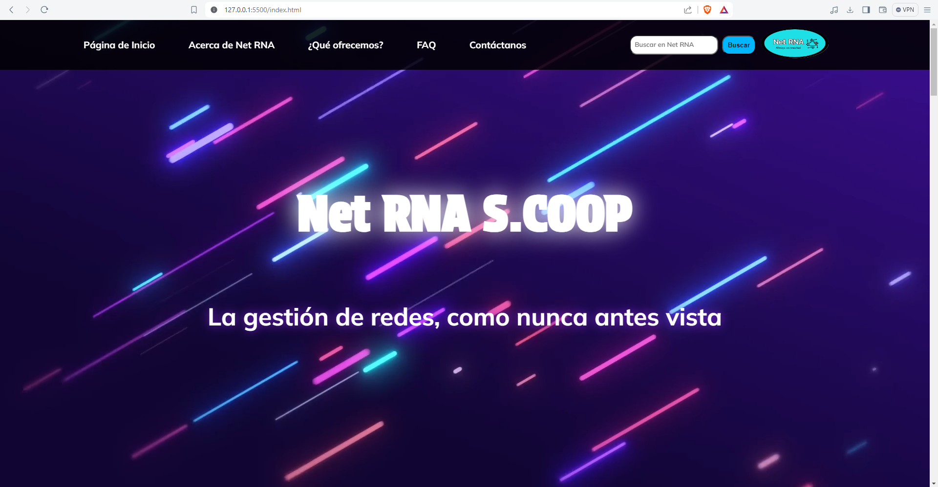

Debajo de esta introducción a la página, vamos a encontrar otros elementos, como el slider de las fotos de la infraestructura de la empresa, o bien los ejemplos de proyectos realizados en el pasado.

* **Slider** (En la imagen se aprecia la foto en movimiento hacia la izquierda, mientras que por la derecha aparece la siguiente):

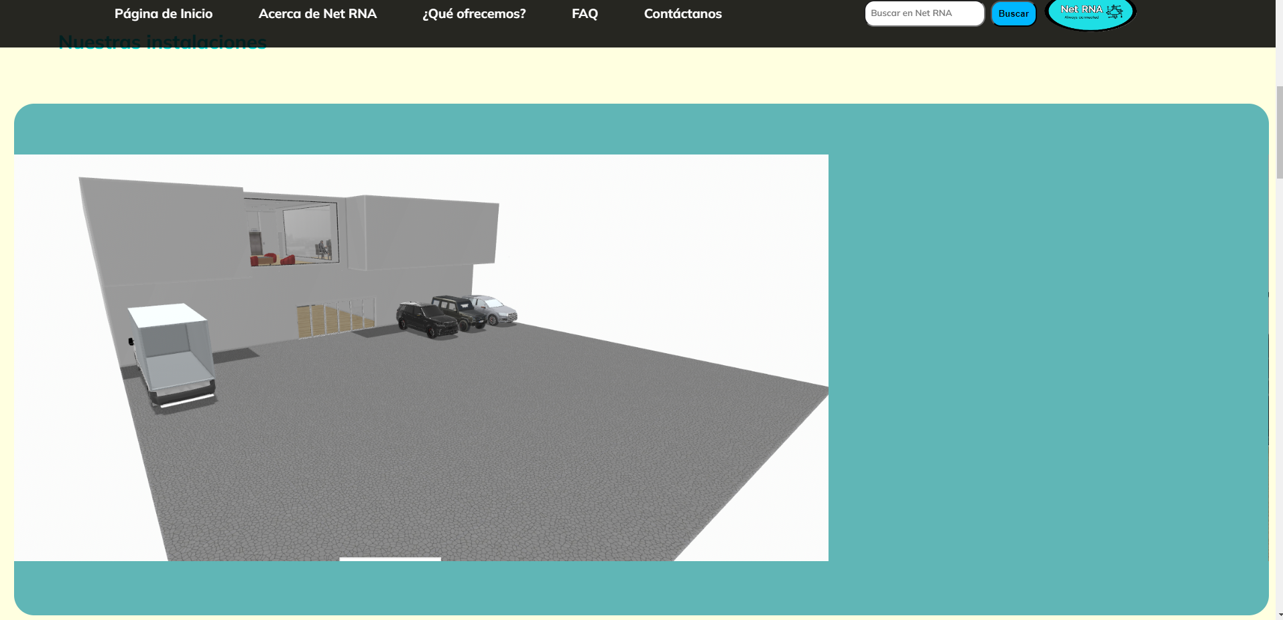

* Ejemplos de trabajos realizados:

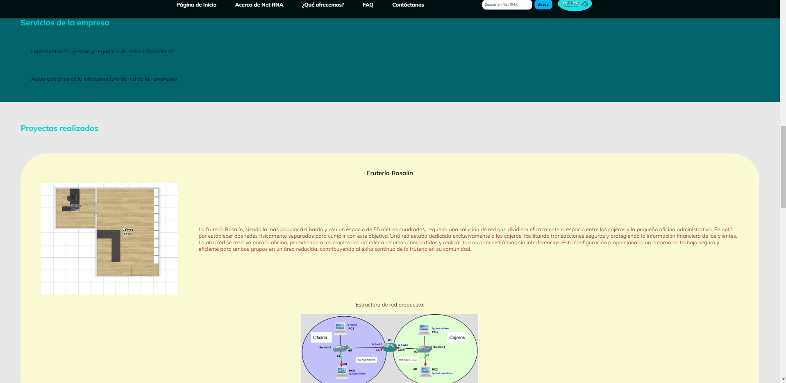

*En la imagen, la página está reducida en cuanto a tamaño, realmente se ve todo un poco más grande, simplemente queríamos enseñar los dos apartados que tenemos a continuación en una captura.*

A continuación, tenemos la página “**Acerca de Net RNA**”:

* Preguntas iniciales:

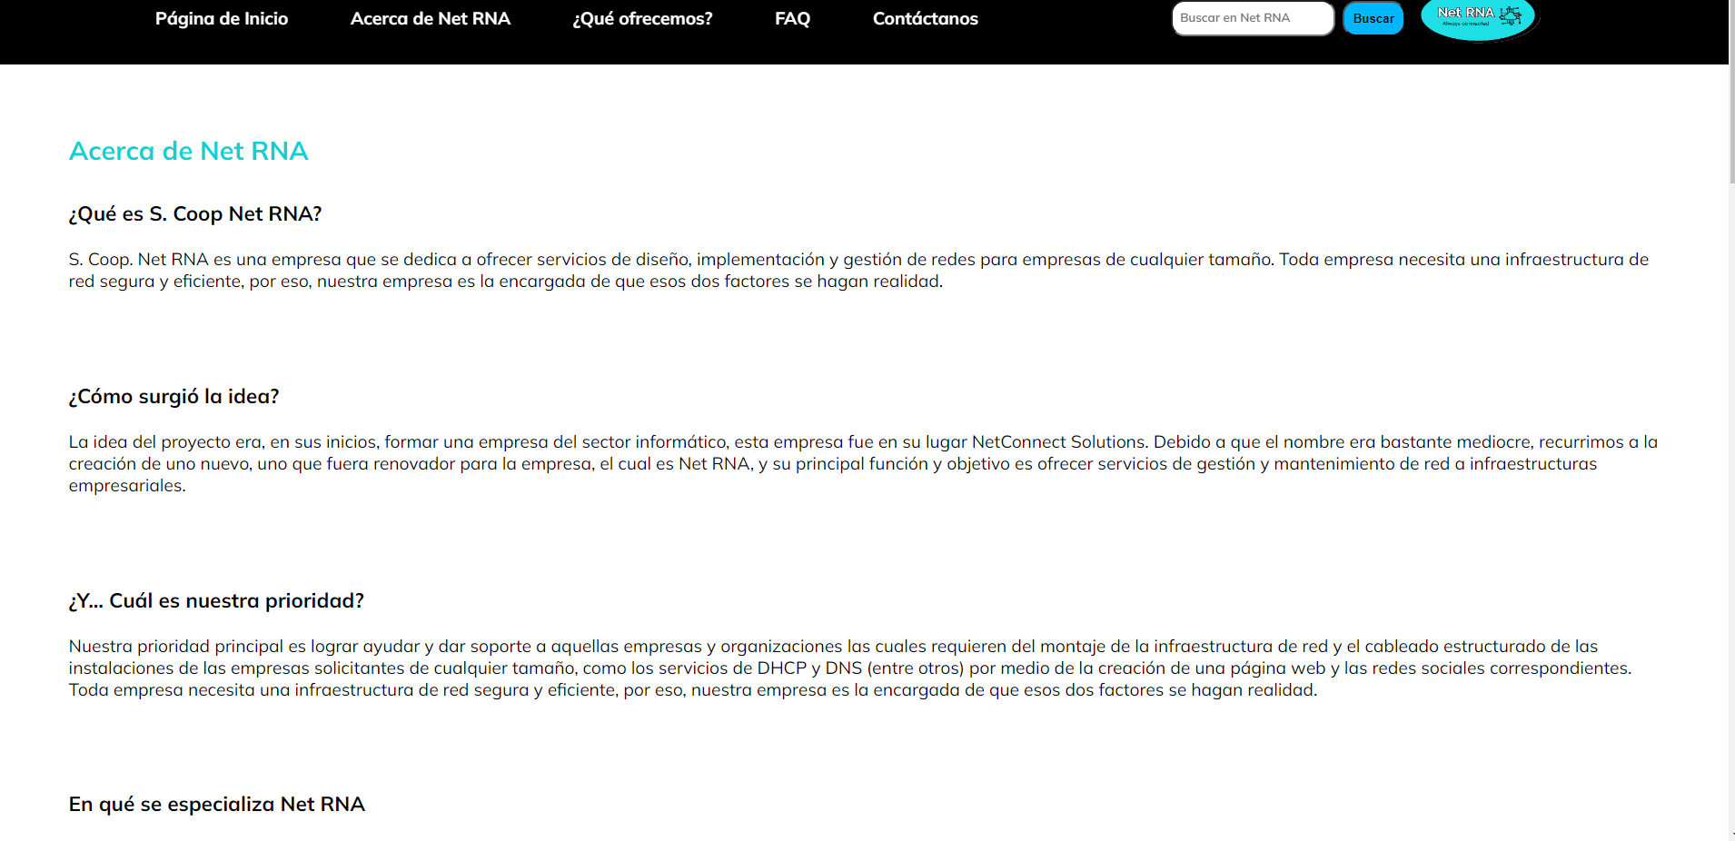

* Promotores:

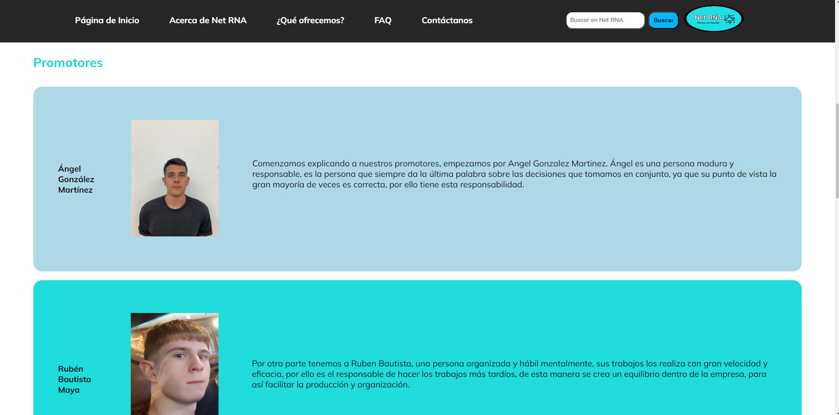

* Cultura empresarial:

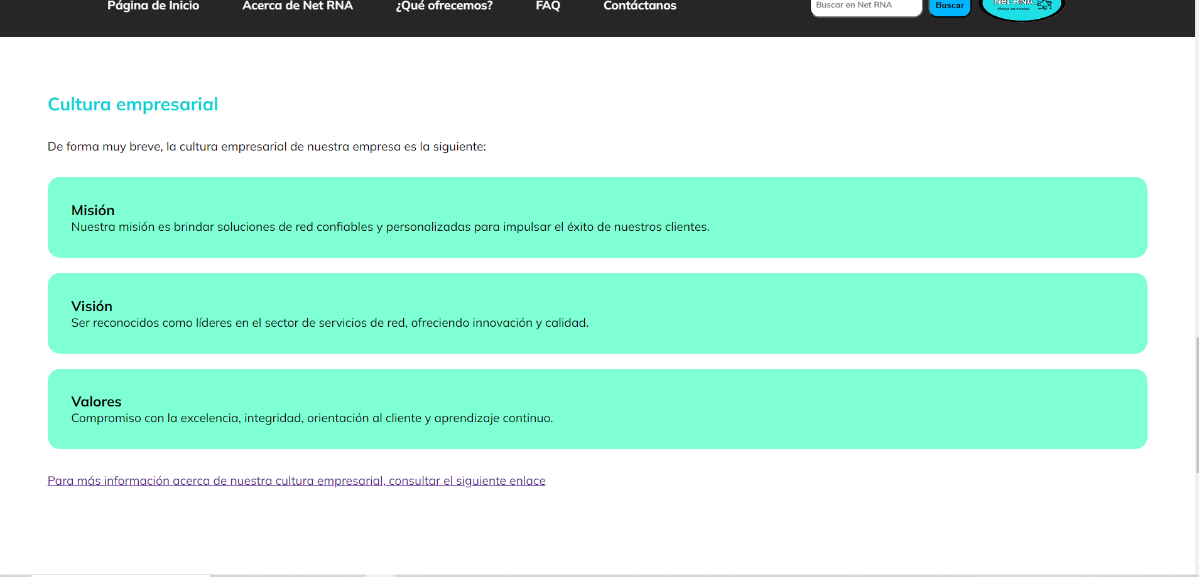

En el siguiente apartado de la página, encontramos la página “¿Qué ofrecemos?” que también puede ser conocida como los servicios que ofrecemos a nuestros clientes:

* Servicios:

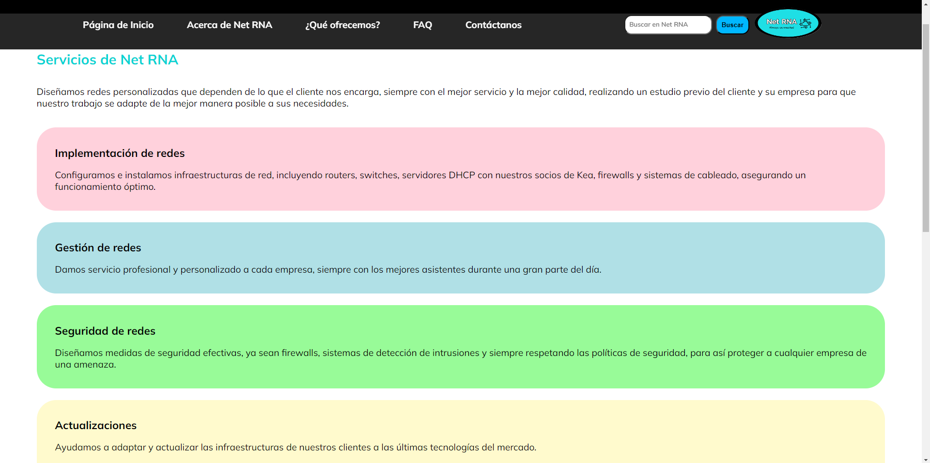

Después de esta página, encontramos las “Frequent Asked Questions, o también conocidas como FAQ”

* Preguntas: Se muestra la lista de preguntas, donde cada una tiene un formato de colores diferente a la siguiente, hasta contar 10 preguntas:

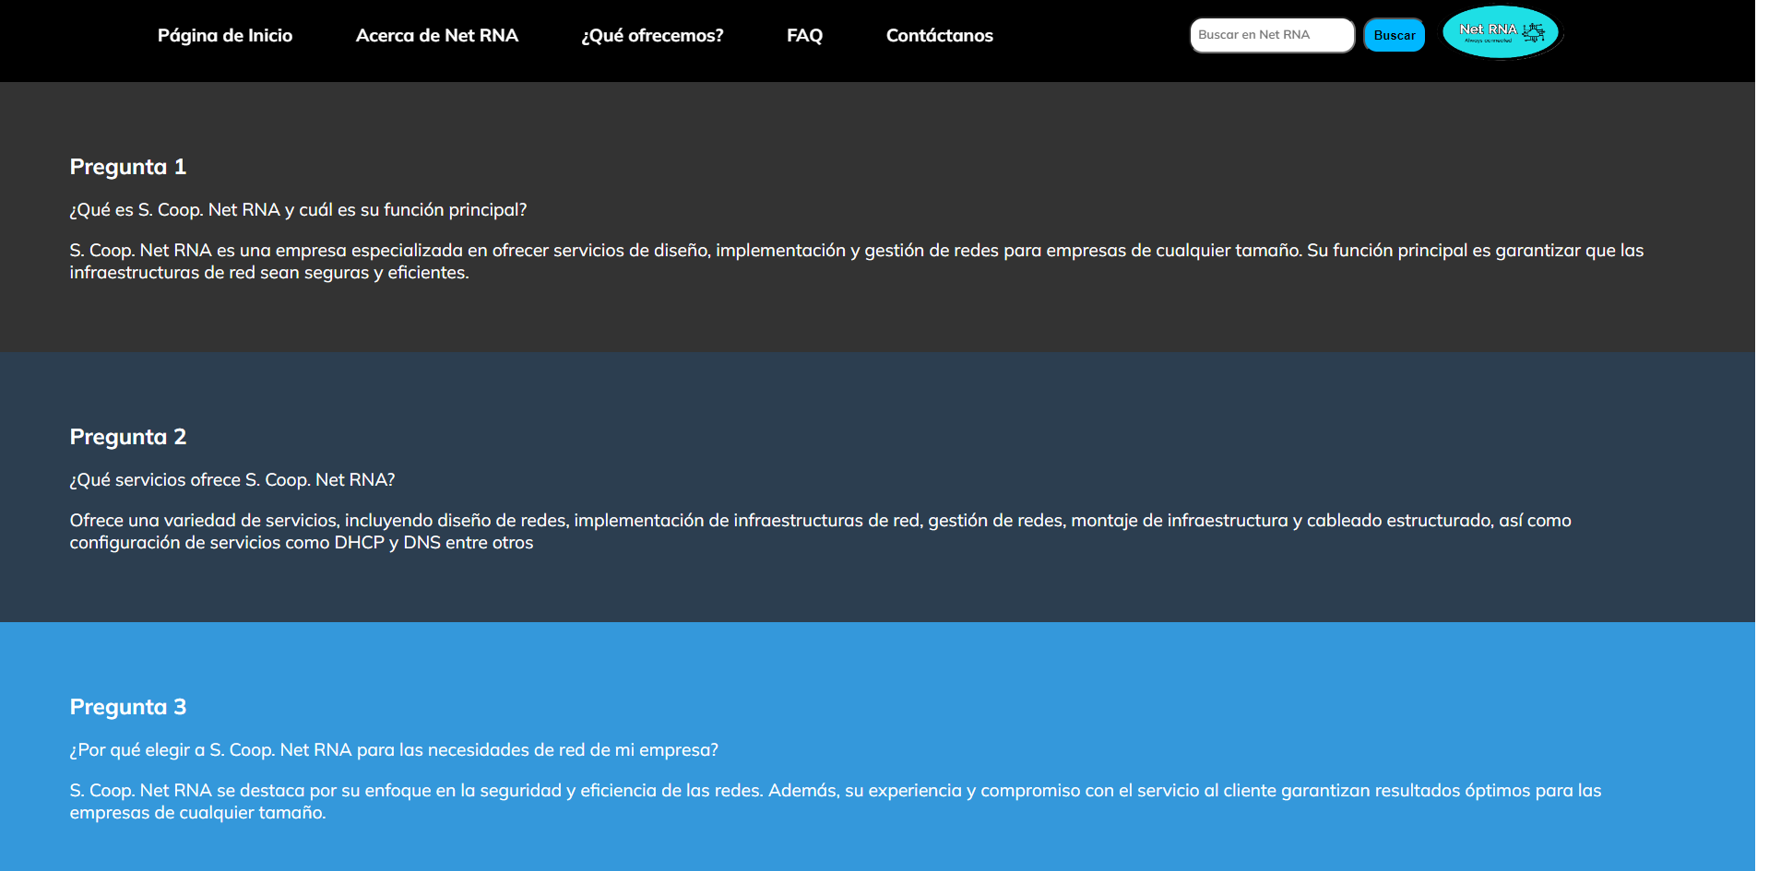

Por último, tenemos la página de “Contacto”, donde todos nuestros clientes descubrirán las diferentes formas de ponerse en contacto con nuestra empresa, e información adicional, como la ubicación de esta:

* Contacto:

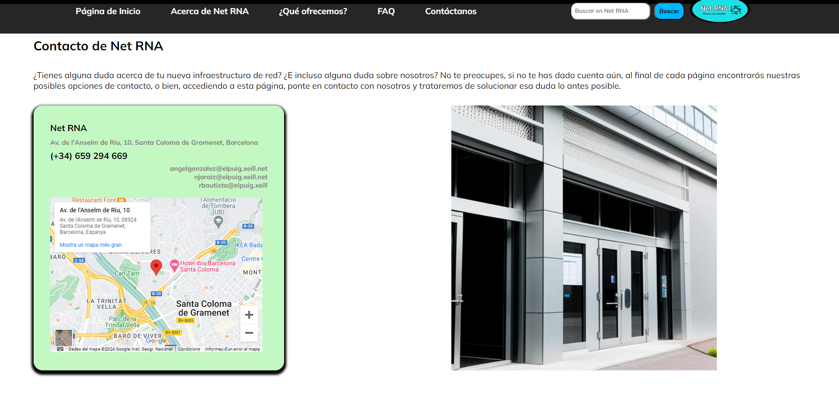

Cabe destacar que el header se presenta de igual manera en todas y cada una de las páginas, siendo el siguiente:



Al ser igual en todas las páginas, el código es el mismo, por lo tanto, es una faena menos tanto en el HTML como en el CSS.

Por último sobre la página web, hay que mencionar que también hemos creado un footer, el cual mostramos en pantalla a continuación:

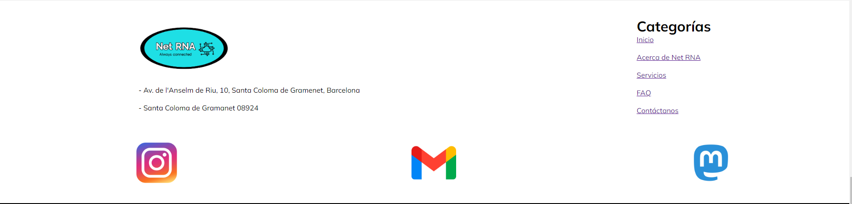

Esta es la parte inicial del footer, donde podemos ver los enlaces a nuestras redes sociales, e incluso un enlace a Gmail donde se abre una ventana con un correo electrónico hacia nuestra dirección de correo preparado, donde solamente tendremos que explicar el motivo de contacto, y describirlo, y nada más:

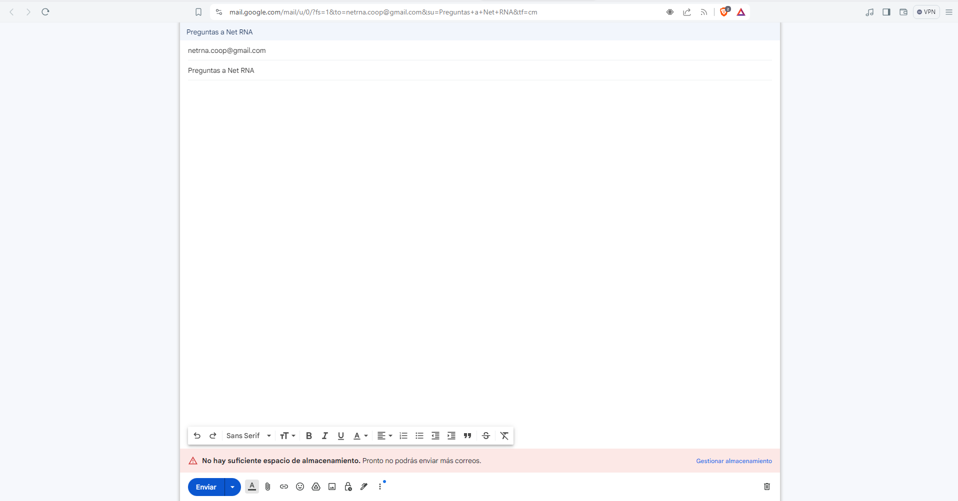

Este reenvío es posible gracias a esta línea de código:





Y esta sería la segunda parte del footer sería donde ponemos nuestras licencias y declaramos que hay Copyright.

El footer también se muestra en todas las páginas al igual que el header, por lo que también nos resulta fácil editarlo.